Identification des cas d’utilisation
Un cas d’utilisation désigne une fonctionnalité attendue du système. Il permet de décrire ce que le futur système devrait faire sans spécifier comment il le fera.
L’ensemble de nos cas d’utilisation de l’acteur Client est consigné dans le tableau 1 ci-après.

Tableau 1 : Identification des cas d’utilisation de l’acteur client
# | Intutilé du cas d’utilisation | Description du cas d’utilisation
CU1 | S'inscrire | Permet au Client de rechercher un tailleur par ville, quartier, spécialité, budget ou note.
CU2 | S'authentifier | Permet à un Client d'accéder à la plateforme via ses identifiants
CU3 | Rechercher un tailleur | Permet au Client de rechercher un tailleur par ville, quartier, spécialité, budget ou note.
CU4 | Consulter un profil tailleur | Permet au Client de consulter le profil complet d'un tailleur : portfolio, avis, tarifs et disponibilités.
CU5 | Activer la cabine d'essayage | Permet au Client d'activer le module de cabine d'essayage virtuelle pour prendre ses mesures et essayer des modèles.
CU6 | Prise de mesures via webcam | Permet au Client d'obtenir automatiquement ses mesures corporelles via la détection IA (MediaPipe Pose) en temps réel.
CU7 | Upload photos (mode dégradé) | Permet au Client sans caméra de téléverser deux photos guidées afin que l'IA extraie ses mesures corporelles.
CU8 | Essayer un modèle en live | Permet au Client de visualiser un modèle 3D du tailleur superposé sur son corps en temps réel et de naviguer par gestes.
CU9 | Contacter le tailleur (messagerie) | Permet au Client d'envoyer un message directement au tailleur via la messagerie intégrée de la plateforme.
CU10 | Passer une commande | Permet au Client de passer une commande auprès d'un tailleur en transmettant automatiquement sa fiche de mesures.
CU11 | Suivre l'avancement | Permet au Client de suivre en temps réel le statut de sa commande et de recevoir des notifications à chaque étape.
CU12 | Laisser un avis / notation | Permet au Client de noter et de commenter le service d'un tailleur après réception de sa commande.

Diagramme de cas d’utilisation
Un diagramme de cas d’utilisation est un type de diagramme UML qui décrit les fonctions générales et la portée d’un système. Il identifie également les interactions entre le système et ses acteurs.
Le diagramme de cas d’utilisation de l’acteur client de notre système, est présenté à la figure 1.

Figure 1: Diagramme de cas d’utilisation Client
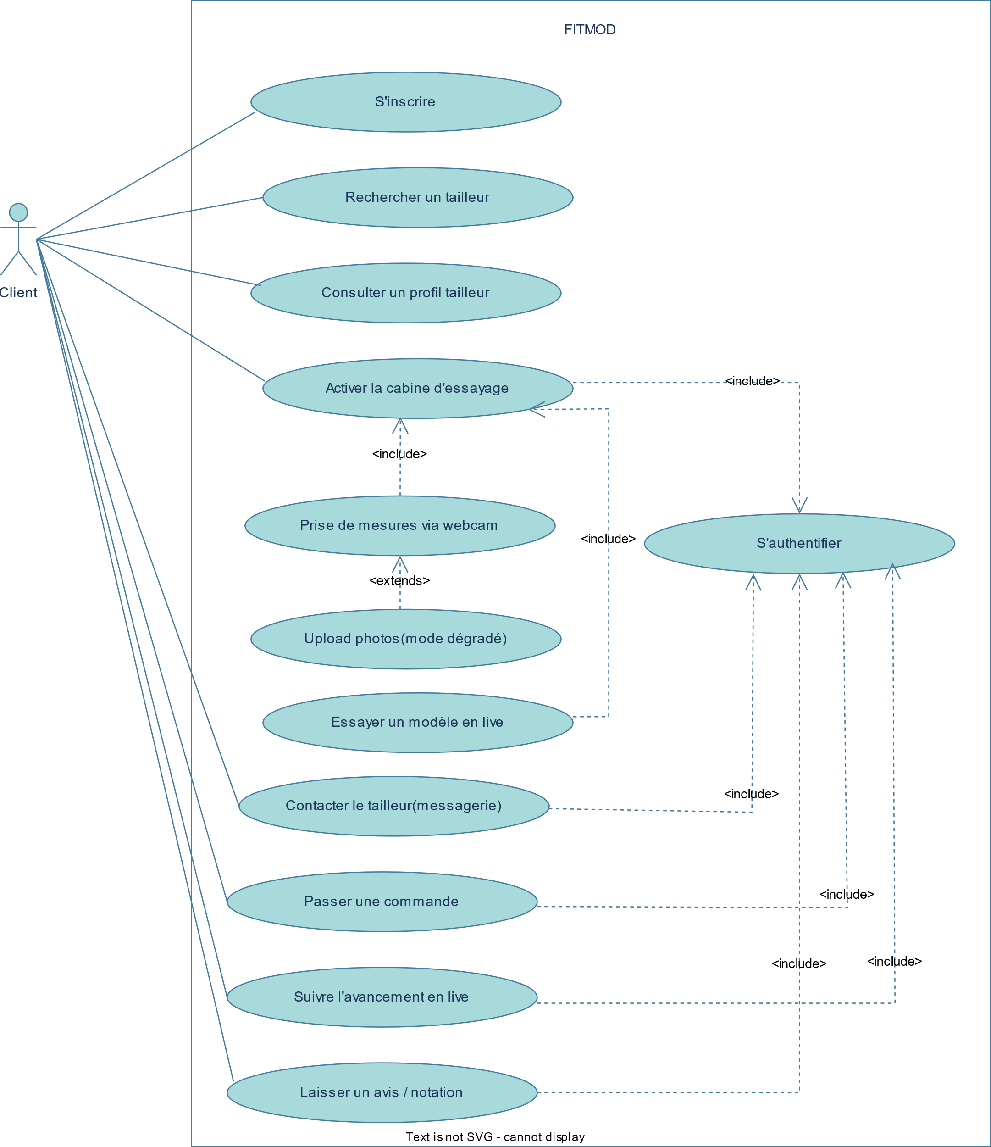

L’ensemble de nos cas d’utilisation des acteurs tailleur & administrateur sont consignés dans le tableau 2 ci-après.

Tableau 2 : Identification des cas d’utilisation de l’acteur tailleur & administrateur
# | Intutilé du cas d’utilisation | Description du cas d’utilisation
CU1 | S'inscrire | Permet à un nouveau Tailleur de créer un compte sur la plateforme FITMOD.
CU2 | S'authentifier | Permet à un Tailleur ou Administrateur d'accéder à la plateforme via ses identifiants
CU3 | Créer / Modifier son profil | Permet au Tailleur de renseigner et mettre à jour les informations de son atelier (nom, localisation, spécialités, tarifs, portfolio).
CU4 | Publier un modèle de vêtement | Permet au Tailleur d'ajouter un nouveau modèle à son catalogue, avec photos, prix, options tissu et modèle 3D associé.
CU5 | Modifier / Supprimer un modèle | Permet au Tailleur de mettre à jour ou retirer un modèle de son catalogue.
CU6 | Recevoir une commande | Permet au Tailleur d'être notifié et de consulter une nouvelle commande reçue avec la fiche de mesures complète du client.
CU7 | Accepter / Refuser une commande | Permet au Tailleur d'accepter ou de refuser une commande dans un délai de 24 heures.
CU8 | Mettre à jour le statut commande | Permet au Tailleur de faire évoluer le statut d'avancement d'une commande en temps réel (en cours, prêt, livré…).
CU9 | Contacter le client (messagerie) | Permet au Tailleur d'échanger des messages avec son client directement via la messagerie intégrée.
CU10 | Consulter ses statistiques | Permet au Tailleur de visualiser son tableau de bord : nombre de commandes, note moyenne, chiffre d'affaires.
CU11 | Valider un compte tailleur | Permet à l'Administrateur de valider le profil d'un tailleur nouvellement inscrit avant son activation sur la plateforme.
CU12 | Suspendre un compte | Permet à l'Administrateur de suspendre ou supprimer le compte d'un utilisateur en cas de violation des conditions.
CU13 | Traiter un litige | Permet à l'Administrateur de consulter et de résoudre un litige signalé entre un client et un tailleur.
CU14 | Traiter un signalement | Permet à l'Administrateur de traiter les signalements soumis par les utilisateurs concernant des contenus inappropriés.
CU15 | Consulter le tableau de bord | Permet à l'Administrateur d'accéder aux statistiques globales de la plateforme : utilisateurs, commandes, revenus.
CU16 | Exporter les rapports statistiques | Permet à l'Administrateur d'exporter les données statistiques de la plateforme sous format rapport.

Le diagramme de cas d’utilisation des acteurs tailleur & Administrateur de notre système, est présenté à la figure 2.

Figure 2: Diagramme de cas d’utilisation Tailleur & Administrateur

